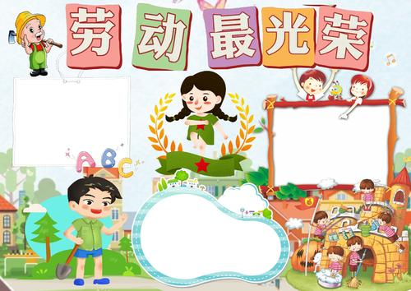
六年级劳动日志
新北区孟河中心小学
班级：
姓名：
2020 - 2021学年度第一学期

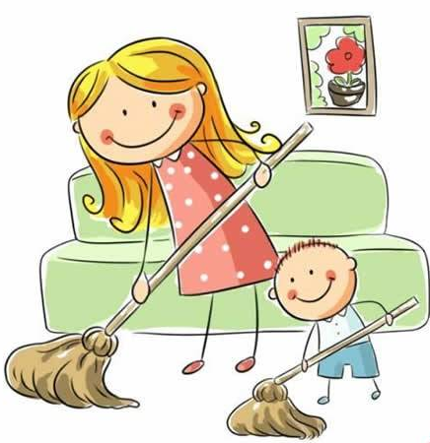
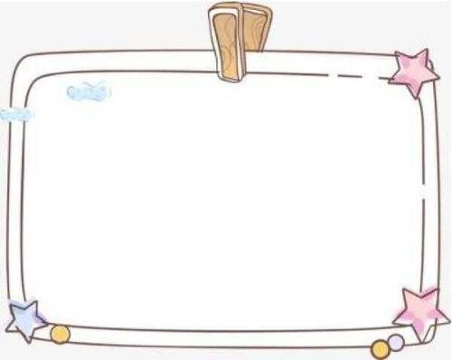

友情提醒：在日志中可以记录劳动时间、地点、人物、经历以及我的感悟。
劳 动 伴 我 成 长
家 务 劳 动 日 志
照 片


劳 动 伴 我 成 长

友情提醒：在日志中可以记录劳动时间、地点、人物、经历以及我的感悟。
照 片
岗 位 劳 动 日 志
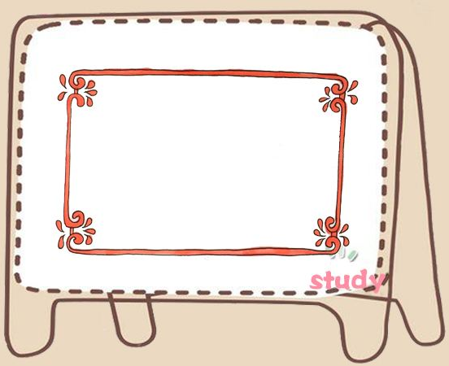
社 会 劳 动 日 志
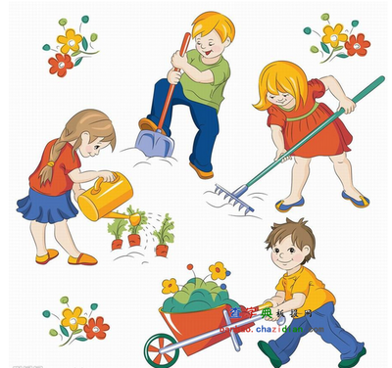
照 片
劳 动 伴 我 成 长

友情提醒：在日志中可以记录劳动时间、地点、人物、经历以及我的感悟。

